|  |  |
| --- | --- |
| **C:\Documents and Settings\Огонек\Мои документы\Мои рисунки\Рисунок2.jpg**  **Газета**  **Муниципального бюджетного дошкольного образовательного**  **учреждения детского сада**  **комбинированного вида**  **№ 7 города Пензы** | |
| **АПРЕЛЬ 2014 № 4 (4)** | |
| **Читайте в номере:**  **«Один день из жизни группы». Интервью с воспитателем детского сада Спицыной И.А.**  **\*\*\***  **«Праздники календаря».**  **Вербное воскресение. Пасха.**  **\*\*\***  **«Советуют специалисты».**  **Развитие читательского интереса у дошкольников.**  **\*\*\***  **«Делаем вместе с детьми».**  **Пасхальные курочки.**  **\*\*\***  **«Литературная страничка».**  **Стихи для детей».**  **\*\*\***  **«Ребусы и головоломки».**  **\*\*\***  **«Говорят дети».**  **Кто такие лунатики?**  **\*\*\*** | D:\Мои документы\Мои документы 1\СТЕЛЬМУХ\разное\ГАЗЕТА ДОУ\газета ДОУ 2014 год\№ 4 2014\1270017900_pasha_pozdr.jpg |
| ***images Новости!***  **Как рассказать ребенку-дошкольнику об истории празднования Пасхи, как вовлечь детей в процесс приготовления к этому празднику, какие стихи можно совместно выучить – все это и многое другое вы найдете на страницах очередного выпуска нашей газеты.** | |

|  |
| --- |
| C:\Documents and Settings\Огонек\Мои документы\Мои рисунки\Рисунок2.jpg  **АПРЕЛЬ 2014 № 4 (4)** |

**Сегодня мы в гостях у воспитателя средней группы № 7 нашего детского сада Спицыной Ирины Александровны. Ирина Александровна имеет стаж педагогической работы 8 лет, первую квалификационную категорию.**

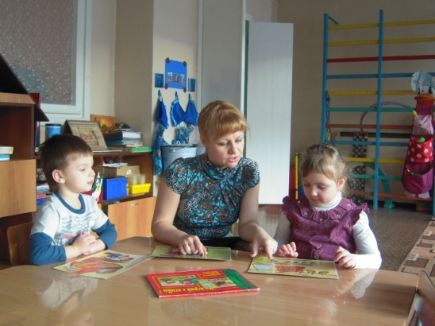 **Как вы пришли в профессию?**

- Немаловажную роль в выборе моей профессии сыграли люди, которые первыми встретились в моей жизни – это первые воспитатели и первый учитель. Когда я вспоминаю детский сад, куда я ходила в детстве,  в памяти всплывают  добрые глаза воспитателей, которые встречали меня каждое утро. Прошло столько времени, а я до сих пор помню, как зовут моих  воспитателей.  Их  доброта и забота навсегда остались в моем сердце. Может быть, поэтому еще тогда, я решила, что очень хочу быть похожей на них.

**Как Вы строите свое взаимодействие с семьями воспитанников?**

- В современном обществе кроме трудностей в работе с отдельными детьми добавляются и некоторые особенности в работе с родителями. Семья и детский сад – два общественных института, которые стоят у истоков нашего будущего, но зачастую не всегда им хватает взаимопонимания, такта, терпения, чтобы услышать и понять друг друга. Непонимание между семьёй и детским садом всей тяжестью ложится на ребенка. Не секрет, что многие родители интересуются только питанием ребенка, считают, что детский сад – место, где только присматривают за детьми, пока родители на работе. Как нелегко порой объяснить родителям, что ребенка надо не только накормить и красиво одеть, но и общаться с ним, научить его думать, размышлять. Так в ходе бесед, подготовки отдельных консультаций, тематических родительских собраний пытаюсь донести важность нашего взаимодействия с родителями в решении сложившихся проблем.

**Работа с детьми это постоянное совершенствование, а чему вы учитесь у своих детей?**

- Да, действительно, каждый день на работе я познаю что-то новое, неизвестное, причём очень много и от своих воспитанников. В первую очередь дети заряжают своей детской непосредственностью, оптимизмом, умением получать радость даже от незаметных нашему глазу мелочей.

|  |
| --- |
| C:\Documents and Settings\Огонек\Мои документы\Мои рисунки\Рисунок2.jpg  **АПРЕЛЬ 2014 № 4 (4)** |

**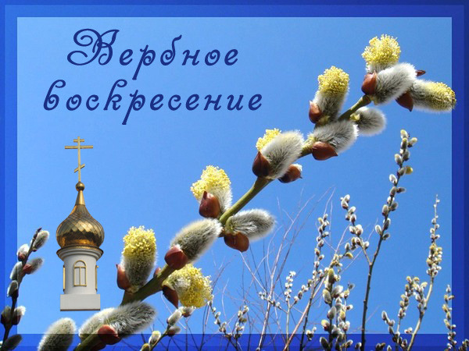**

**Вербное воскресенье** - праздник вход Господа в Иерусалим. Этот праздник христианская Церковь ввела в IV веке, а у нас на Руси он начал отмечаться в X веке.  Согласно Библейскому сюжету в этот день Иисус въехал в ворота Иерусалима на осле. Его торжественно встречали горожане и бросали под ноги пальмовые ветви – символ мира, спокойствия. На Руси верба ассоциировалась с пальмовыми ветками.

На праздник принято освещать вербу и хранить ее дома весь год в переднем углу за иконами. Считается, что верба имеет свойство наделять здоровьем людей и скот, предостерегать от болезней и от нечистой силы. Существует много обычаев и поверий на целебные свойства вербы.

Один из древних обычаев обогащает детей здоровьем: родители, придя из церкви с освященной вербой, начинали стегать ею своих детей, при этом приговаривая: «Верба – хлест, бьет до слез, верба красна, бьет не напрасно». Также, в народе кроме детей хлыстали освещенной вербой и себя, чтобы пополнить себя здоровьем, при этом приговаривая: «Не я бью, верба бьет». Освещенной вербой еще постегивали и новобрачных или молодых девушек, для того, чтобы у них родилось немало здоровых детей.

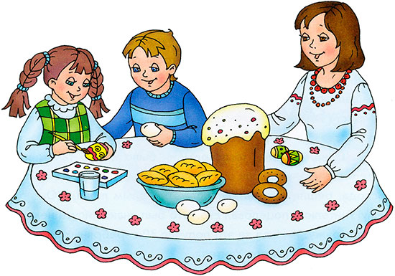

**Пасха — Светлое Христово Воскресение**. Это главное событие в духовной жизни христиан. Готовились к нему 7 недель — 49 дней. А неделя перед Пасхой называлась Великой, или Страстной.

Готовясь к Пасхе, люди преисполняются радости и веры. С Чистого Четверга начинается любимое действо — раскрашивание и роспись яиц.

В ночь Воскресения Христа происходит праздничное богослужение. В красивых корзинах к церкви несут куличи, пасху, писанки и крашанки для освещения. Вернувшись домой, люди разговляются — едят вкусную пищу после Великого поста. Богатый пасхальный стол является символом небесной радости. На пасхальный завтрак собираются самые близкие родственники. Хозяин подходит к гостям с пожеланиями и словами «Христос воскрес!», а потом целует каждого. Отвечать надо так: «Воистину воскрес!» Свячёное яйцо нарезают на столько частей, сколько присутствующих лиц. На столе горит свеча, как напоминание о светлости этого дня. Начинать пасхальный завтрак обязательно надо с кулича. Даже крошки этого хлеба, которые упали на пол, ни в коем случае нельзя выбрасывать.

|  |
| --- |
| C:\Documents and Settings\Огонек\Мои документы\Мои рисунки\Рисунок2.jpg  **АПРЕЛЬ 2014 № 4 (4)** |

**Развитие читательского интереса**

**у дошкольников**

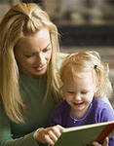

Главная задача знакомства детей дошкольного возраста с художественной литературой – это воспитание интереса и любви к книге, стремления к общению с ней, умение слушать и понимать художественный текст.

С. Маршак говорил, что есть талант писателя, а есть талант читателя. Ребенок, приученный к книге, обладает бесценным даром легко входить в содержание услышанного или прочитанного и проживать его.

Книга вводит ребенка в мир человеческих чувств: радостей, страданий, отношений, побуждений, мыслей, поступков, характеров. Книга раскрывает человеческие и духовные ценности. Книга, прочитанная в детстве, оставляет более сильный след, чем книга, почитанная в зрелом возрасте.

**Заинтересовать ребенка книгой, чтением помогут следующие рекомендации**.  
1. Читайте сами. Дети должны видеть родителей читающими.   
**2.** Первые книги у ребенка должны быть красочно оформлены, тогда они еще до чтения заинтересуют. В то же время они не должны состоять только из иллюстраций, тогда их смысл будет понятным уже после беглого просмотра, и желание читать пропадет.

**3**. Читайте ребенку систематически. Это сформирует у ребенка привычку ежедневного общения с книгой. Читать следует не более 15-20 минут, потому что затем внимание дошкольника рассеивается.   
 **4.** Во время чтения художественной литературы читайте с выражением, меняя интонацию в зависимости от персонажа; как можно чаще показывайте иллюстрацию к тексту; это повышает интерес у ребёнка.

**5.** Обсуждайте прочитанную детскую книгу с ребенком.   
**6.** Рассказывайте ребенку об авторе прочитанной книги.

**7.** Старайтесь прервать чтение на самом увлекательном эпизоде. Ребенок домысливает продолжение .

**8.** Рекомендуйте ребенку книги своего детства, делитесь своими детскими впечатлениями от чтения той или иной книги, сопоставляйте ваши и его впечатления.

**9.** Воспитывайте бережное отношение к книге. Учите брать книги чистыми руками, перелистывать страницы книг по одной.   
**10.** Рисуйте по мотивам прочитанных книг. Взрослый может предложить детям нарисовать запомнившегося героя, понравившийся сюжет.

**11**. В доме обязательно должна быть детская библиотечка, которая периодически пополняется.

|  |
| --- |
| **C:\Documents and Settings\Огонек\Мои документы\Мои рисунки\Рисунок2.jpg**  **АПРЕЛЬ 2014 № 4 (4)** |

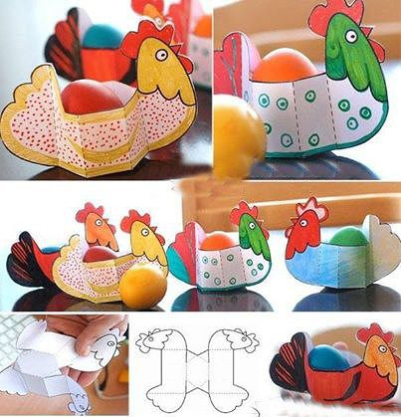

*Пасха – это семейный праздник, когда за одним столом собирается много друзей и родственников. На Пасху принято делать и дарить друг другу маленькие подарки: пасхальные корзинки с крашеными или декоративными яйцами, пасхальные куличи, пасхальные сувениры. Особенно интересно участвовать в подготовке к празднику и изготовлении поделок на Пасху своими руками детям.*

Сегодня мы предлагаем Вам сделать вместе с детьми пасхальных курочек.

***Для работы понадобятся***: картон, белая бумага (из альбома), простой карандаш, ножницы, цветные карандаши, фломастеры или краски, клей, кисть для клея и, конечно же, хорошее настроение.

***Этапы работы:***

1. На картоне делаем разметку выкройки будущей поделки. Примерный вариант выкройки представлен на фотографии. Вырезаем выкройку.
2. С помощью выкройки размечаем на белой бумаге будущую поделку.
3. Вырезаем поделку.
4. Раскрашиваем курочку с лицевой стороны по собственному замыслу.
5. По намеченным линиям сгибаем поделку.
6. Склеиваем поделку в области головы и хвоста.

Наша курочка готова.

Светлой Пасхи Вам и Вашим детям!

|  |
| --- |
| **C:\Documents and Settings\Огонек\Мои документы\Мои рисунки\Рисунок2.jpg**  **АПРЕЛЬ 2014 № 4 (4)** |

***«Благовещенье и свет»***

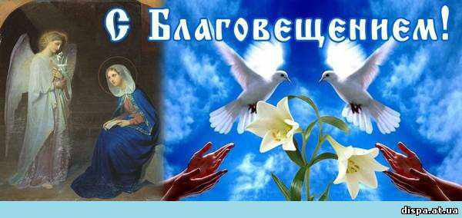Благовещенье и свет,  
Вербы забелели.  
Или точно горя нет,  
Право, в самом деле?  
Благовестие и смех,  
Закраснелись почки.  
И на улицах у всех  
Синие цветочки.   
Сколько синеньких цветков,  
Отнятых у снега.  
Снова мир и свеж, и нов,

И повсюду нега.

***К.Д.Бальмонт***

***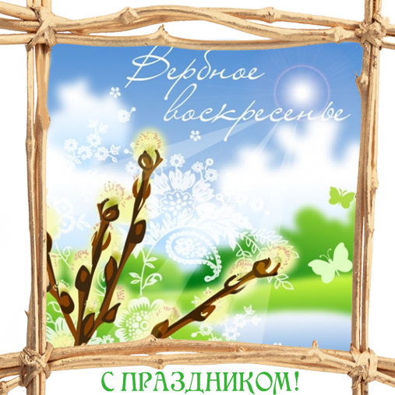***

***«Нет в России пальм зеленых»***

Нет в России пальм зелёных,  
Лишь берёзоньки да клёны,  
Да пушится над водой  
Верба веткой молодой.

Верба ветки дарит нам –  
Отнесём их в Божий храм,  
И под колокольный звон  
Их положим у икон.

***Т. Шорыгина***

***«Пасха»***

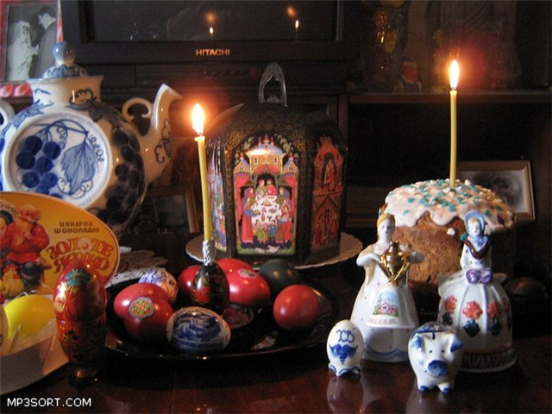На землю сходит светлый праздник Пасхи,

Волшебнее любой волшебной сказки,

Чудеснее любых земных чудес:

Христос воскрес!

Воистину воскрес!

 Пасхальный звон, и яйца с куличами.

Берёзки встали белыми свечами.

И над землёй несётся благовест:

Христос воскрес!

Воистину воскрес!

 И верба в честь Святого Воскрешенья

Весенние надела украшенья...

И словно храм, наполнен пеньем лес:

Христос воскрес!

Воистину воскрес!

***А. Усачев***

|  |
| --- |
| **C:\Documents and Settings\Огонек\Мои документы\Мои рисунки\Рисунок2.jpg**  **АПРЕЛЬ 2014 № 4 (4)** |

**Попробуйте выполнить вместе с детьми предложенные задания.**

**Этот ребус для детей состоит всего из 6 букв,**

**из которых нужно сложить слово из 9 букв.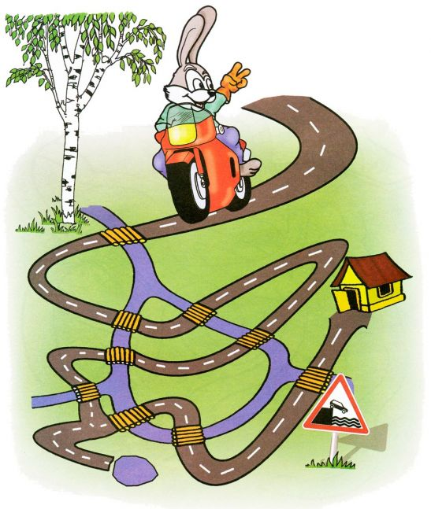**



**Помоги Зайчику найти правильную дорогу до дома.**

|  |
| --- |
| **C:\Documents and Settings\Огонек\Мои документы\Мои рисунки\Рисунок2.jpg**  **АПРЕЛЬ 2014 № 4 (4)** |

**Кто такие Лунатики?**

**Это такие люди, они ходят в темноте и ничего не бояться.**

**Это пришельцы, которые живут на Луне.**

**Это такие маленькие человечки, которые помогают другим инопланетянам.**

**Это звёздочки такие, которые живут на небе.**

**Это люди, они ходят с закрытыми глазами, что-то берут, и спать ложаться.**

